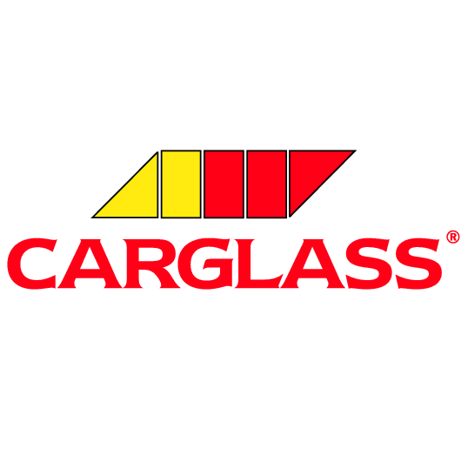

PROMOCIÓN para los vecinos de SALINAS!!
- ✔ Los días 2 ,3 y 4 de octubre acércate con tu coche a la CALLE LA MOLINETA, 1 (al lado de la gasolinera Meroil) y TE REGALAREMOS un tratamiento antilluvia-antimosquitos para el parabrisas!
✔ Disponemos de TALLER MÓVIL para reparar impactos en la luna de tu coche para que no tengas que desplazarte a un taller.
¡Te esperamos de 10 a 14h y de 16 a 19h!

